天翼系统设备家具低值品盘点操作说明书
一、登陆地址
http://zsc.swjtu.edu.cn/WF_ZCGL/login.html
用户名：4位工资号
初始密码：888888
二、设备家具低值品保管人盘点操作
1．鼠标单击菜单栏“资产盘点”按钮
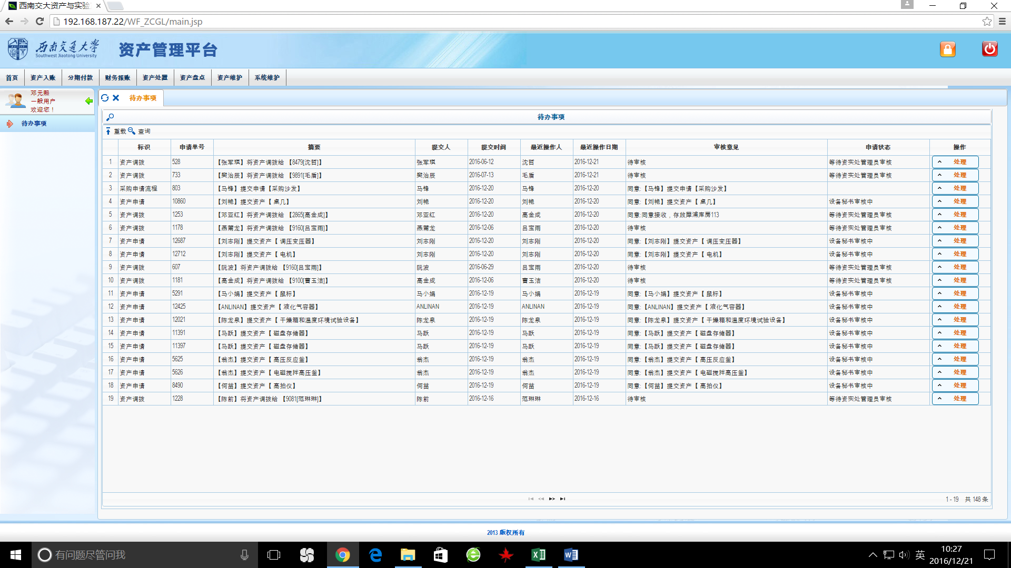

2.点击左边树形菜单栏的“资产盘点”按钮后，点击内容框中的“盘点”按钮
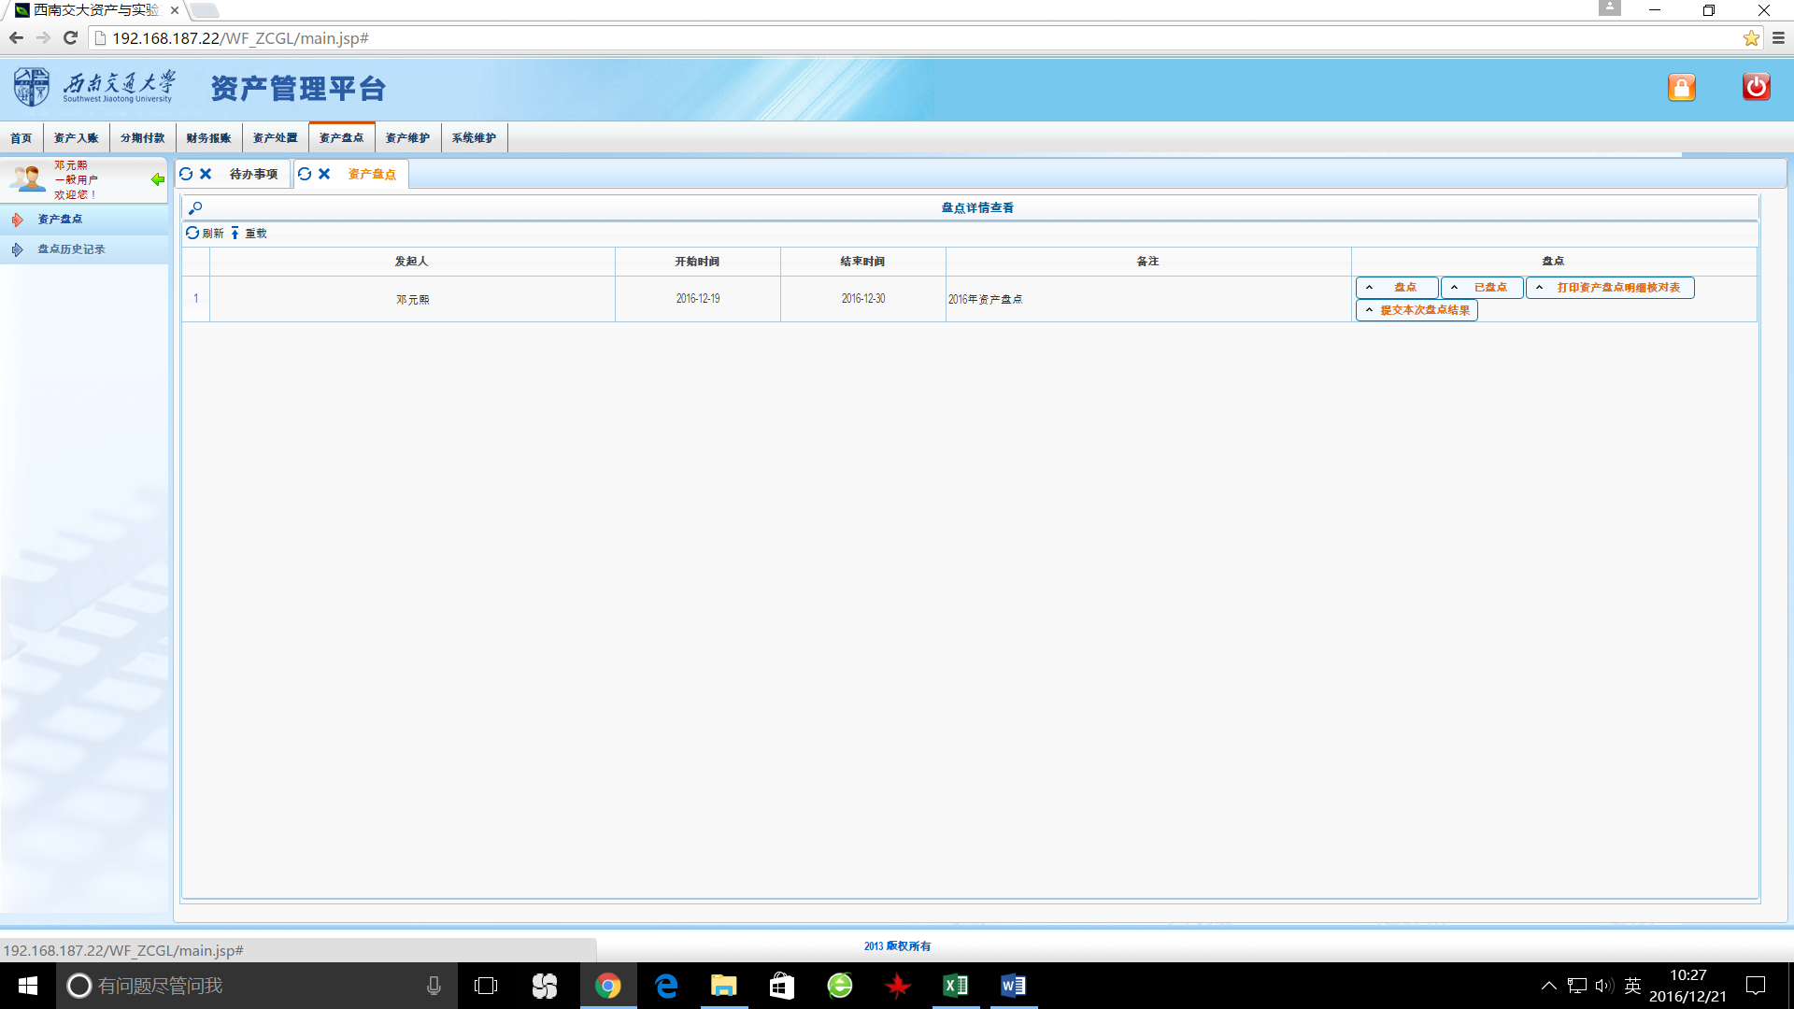

3.在内容框中，逐条核对2016年新增资产
(1)如该资产在保管人名下，则点击“确认”按钮；
(2)如该资产在其他人名下，则点击“调拨”按钮，调拨到现保管人名下；
(3)如该资产不存在了，则点击“有账无物”按钮。
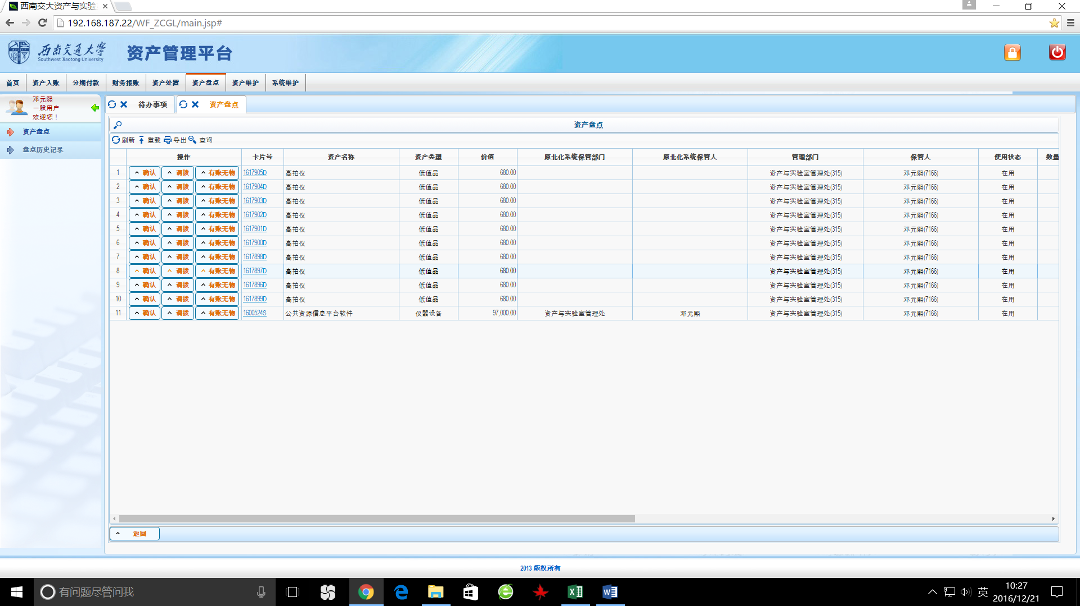

4、所有的记录条点击完毕后，返回下图界面中，点击“提交本次盘点结果”。提交本次盘点结果。
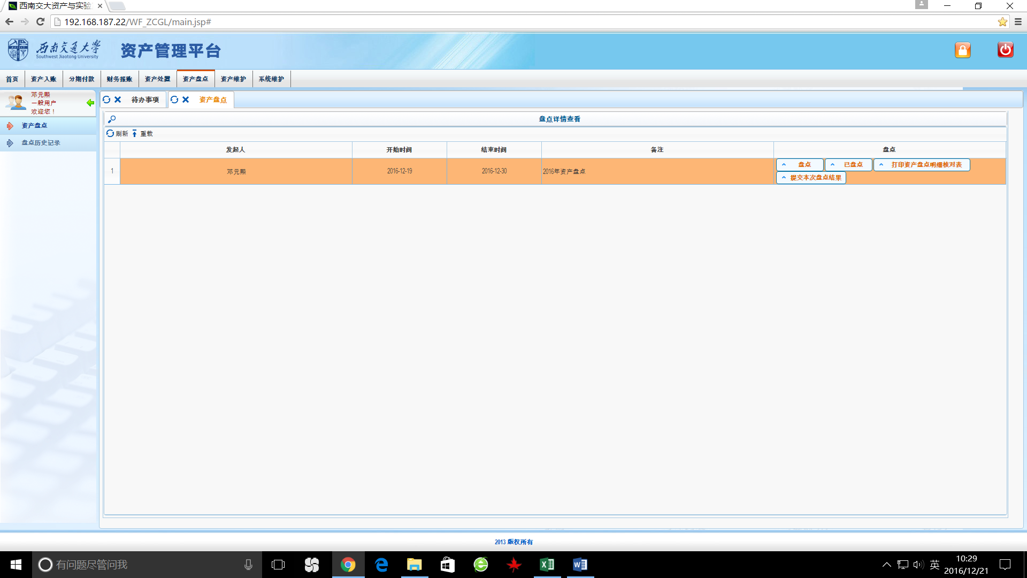

5、如没有逐条提交资产盘点结果，会提示下图错误。
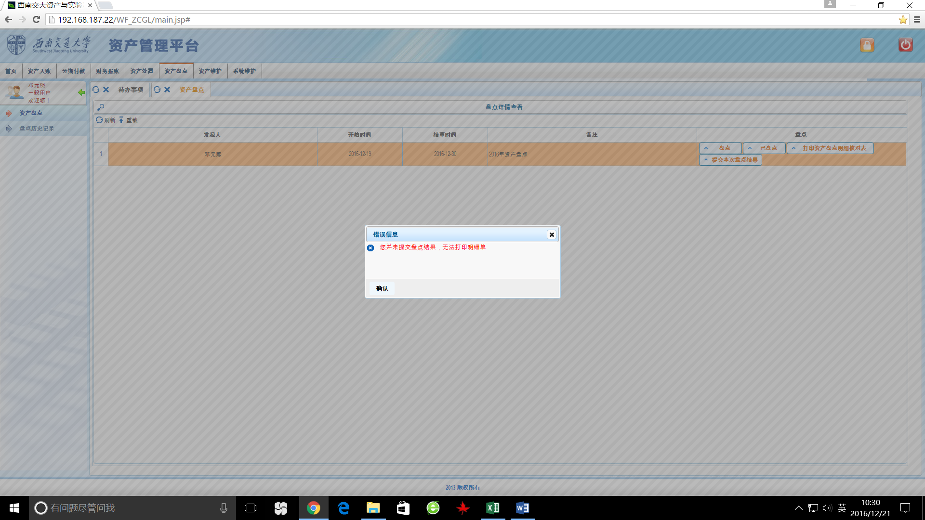

如盘点全部完成，则会提示下图信息。
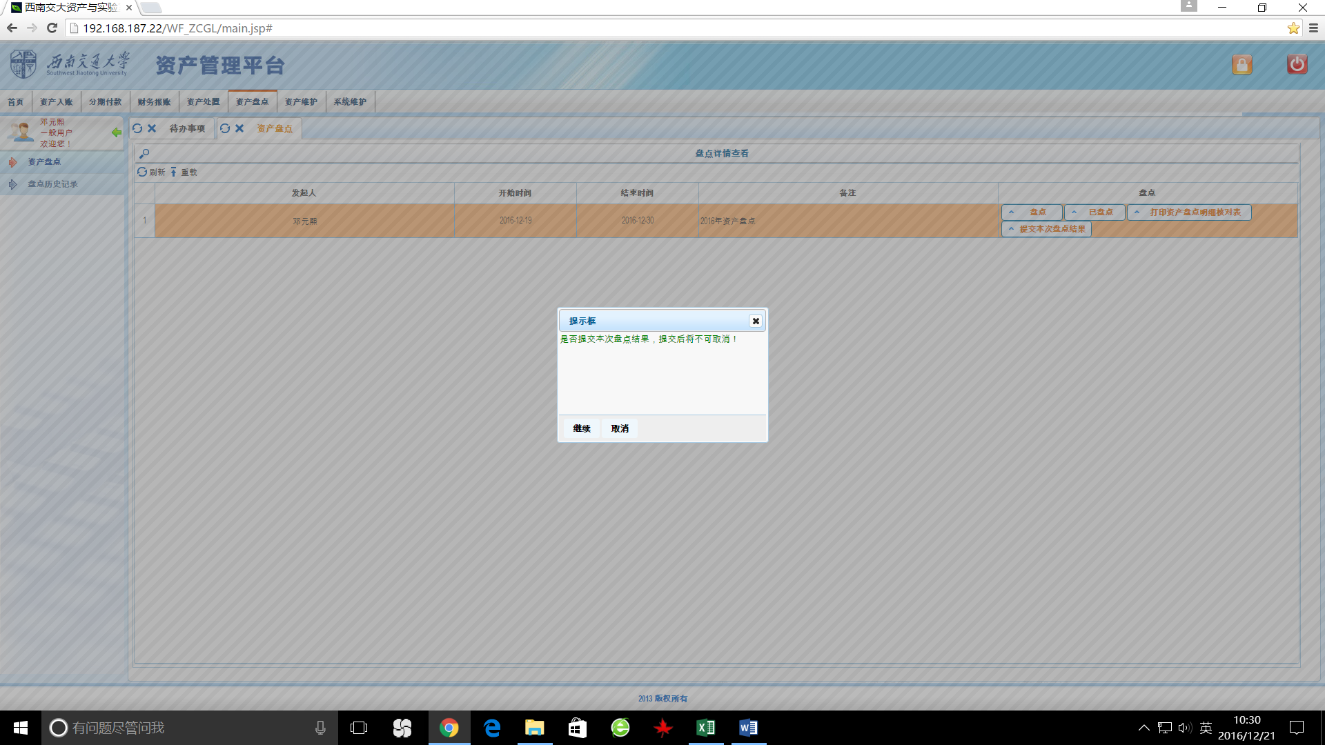

在提交盘点结果前，如需修改已提交的盘点结果，则在下图界面中点击“已盘点”按钮

在下图的选中需要重新盘点的资产的“取消”按钮，该项资产就会出现在“盘点”内容框中，可重新盘点
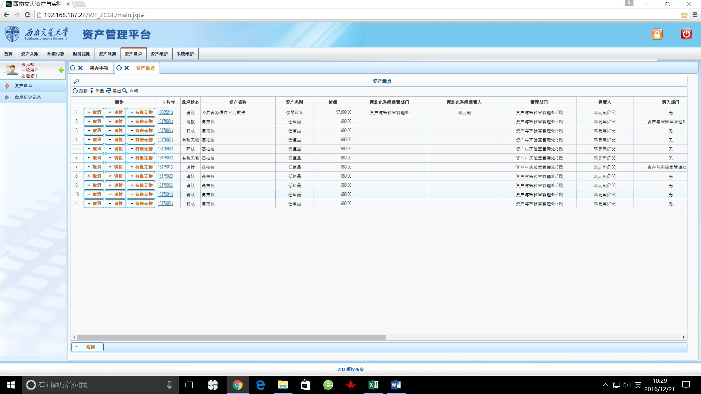

6、点击“打印资产盘点核对明细表”，在打出来的表格中，保管人签字后交本单位设备秘书。

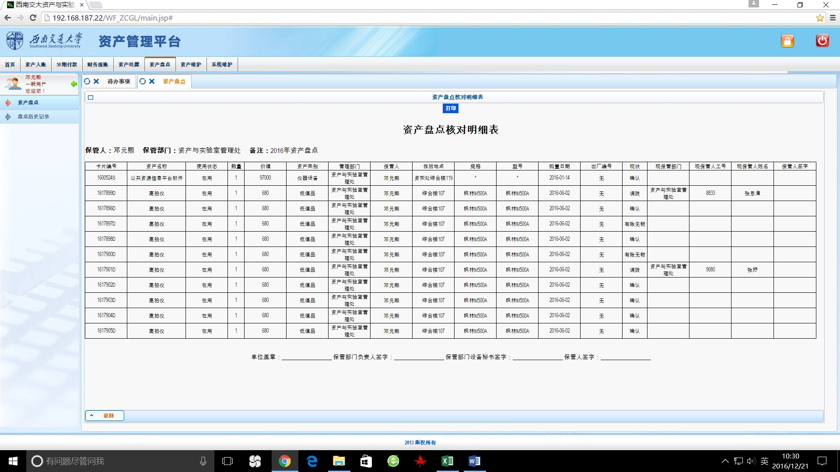

三、设备秘书核查本单位保管人提交的《资产盘点核对明细表》
1、设备秘书切换成“设备秘书”权限
2、在“盘点”界面，可以看到2016年待盘点的所有资产，点击“导出”按钮，导出2016年待盘点明细清单核对保管人提交的《资产盘点核对明细表》，核对是否所有的保管人提交了盘点明细表。

